АДМИНИСТРАЦИЯ РУЗСКОГО ГОРОДСКОГО ОКРУГА

ЭКОНОМИЧЕСКОЕ ПОЛОЖЕНИЕ РУЗСКОГО ГОРОДСКОГО ОКРУГА

В ЯНВАРЕ - СЕНТЯБРЕ 2024 ГОДА

г. Руза 2024

СОДЕРЖАНИЕ…………………………………………………..……………..…………………….…….…2
ОСНОВНЫЕ ПОКАЗАТЕЛИ ЭКОНОМИЧЕСКОГО ПОЛОЖЕНИЯ РУЗСКОГО ГОРОДСКОГО ОКРУГА………..………….………………………………………………………………………………….....3
ПРОМЫШЛЕННОСТЬ……………………………………………………………………………………....5
СЕЛЬСКОЕ ХОЗЯЙСТВО……………………………………………………………………………….…..6
ПОТРЕБИТЕЛЬСКИЙ РЫНОК ТОВАРОВ И УСЛУГ………………………………………………..7
ИНВЕСТИЦИИ………………………………………………………………………………………………...8
ФИНАНСЫ…………………………………………………………………………………………………....10
ТРУДОВЫЕ РЕСУРСЫ, УРОВЕНЬ ЖИЗНИ НАСЕЛЕНИЯ………………………………….….12
ПРЕДПРИЯТИЯ МАЛОГО БИЗНЕСА………………………………………………………………….13

ОСНОВНЫЕ ПОКАЗАТЕЛИ ЭКОНОМИЧЕСКОГО ПОЛОЖЕНИЯ РУЗСКОГО ГОРОДСКОГО ОКРУГА

 | Фактически  за январь-сентябрь  2024 года | К соответствующему периоду предыдущего года, %
Отгружено товаров собственного производства, выполнено работ и услуг собственными силами крупными и средними предприятиями, тыс. руб. | 40 027 336,0 | 105,8
Производство продукции сельского хозяйства во всех сельскохозяйственных предприятиях (крупные, средние, малые) тонн  скот (в живом весе)  молоко | 285,7  2909,7 | 77,3  45,8
Оборот розничной торговли крупных и средних предприятий, тыс. руб. | 13 194 174,0 | 121,3
Оборот оптовой торговли крупных и средних предприятий, тыс. руб. | 43 793 881,3 | 136,4
Объем платных услуг населению крупных и средних предприятий, тыс. руб. | 3 186 454,8 | 107,3
Инвестиции в основной капитал крупных и средних предприятий, тыс. руб. | 2 053 582 | 45.1
Сальдированный финансовый результат крупных и средних предприятий и организаций, тыс. руб.:  Прибыль  Убыток | 7 947 962  8 942 687  994 725 | 66,7  66,7  67,2
Дебиторская задолженность крупных и средних предприятий и организаций тыс. руб. | 31 566 039 | 135,1
Кредиторская задолженность крупных и средних предприятий и организаций, тыс. руб. | 60 422 861 | 132,1
Фонд заработной платы работников крупных и средних предприятий (январь-сентябрь), тыс. руб. | 11 990 504,2 | 110,1
Начисленная средняя заработная плата работников крупных и средних предприятий (январь-сентябрь), рублей | 87 578,6 | 117,0
Просроченная задолженность по заработной плате на 01.10.2024, тыс. руб. | 0 | 0
Построено населением индивидуальных жилых помещений (январь-сентябрь), кв. м. | 151 224 | 125,7

Объем отгруженных товаров собственного производства, выполненных работ и услуг по крупным и средним предприятиям в январе-сентябре 2024 года составил 40,0 млрд. рублей, что на 5,8% или на 2,2 млрд. рублей выше, чем в аналогичном периоде 2023 года (темп роста по Московской области 118,7%).
Темп роста отгруженных товаров собственного производства, выполненных работ и услуг по крупным и средним предприятиям в разрезе видов деятельности выглядит следующим образом:

Виды деятельности | Темп роста  к 9 месяцам 2023 года | Темп  роста по МО
ДОБЫЧА ПОЛЕЗНЫХ ИСКОПАЕМЫХ | 129,3 | 118,0
ОБРАБАТЫВАЮЩИЕ ПРОИЗВОДСТВА | 85,8 | 122,1
ОБЕСПЕЧЕНИЕ ЭЛЕКТРИЧЕСКОЙ ЭНЕРГИЕЙ, ГАЗОМ И ПАРОМ; КОНДИЦИОНИРОВАНИЕ ВОЗДУХА | 99,7 | 108,9
ТРАНСПОРТИРОВКА И ХРАНЕНИЕ | 168,1 | 98,2
ДЕЯТЕЛЬНОСТЬ ГОСТИНИЦ И ПРЕДПРИЯТИЙ ОБЩЕСТВЕННОГО ПИТАНИЯ | 113,6 | 118,9
ДЕЯТЕЛЬНОСТЬ ПО ОПЕРАЦИЯМ С НЕДВИЖИМЫМ ИМУЩЕСТВОМ | 73,9 | 117,7

Производство продукции сельского хозяйства во всех сельскохозяйственных предприятиях в январе-сентябре 2024 года: скота (в живом весе) снизилось на 22,7%, молока снизилось на 54,2% по сравнению с аналогичным периодом 2023 года.
Оборот розничной торговли крупных и средних предприятий в январе-сентябре 2024 года составил 13,2 млрд. рублей, с темпом роста 121,3% к соответствующему периоду 2023 года.
Оборот оптовой торговли на крупных и средних предприятиях в январе-сентябре 2024 года вырос на 36,4% по сравнению с аналогичным периодом 2023 года и составил 43,8 млрд. рублей.
Объем платных услуг населению, предоставляемых крупными и средними организациями округа, в январе-сентябре 2024 года вырос на 7,3% по сравнению с аналогичным периодом 2023 года и составил 3,2 млрд. рублей.
Объем инвестиций в основной капитал крупных и средних предприятий в январе-сентябре 2024 года снизился на 54,9% по сравнению с соответствующим периодом 2023 года и составил 2,1 млрд. рублей.
Сальдированный финансовый результат крупных и средних организаций в январе-сентябре 2024 года составил 7 948,0 млн. рублей, в том числе прибыль – 8 942,7 млн. рублей, убыток (- 994,7) млн. рублей.
В январе-сентябре 2024 года отмечен рост дебиторской и кредиторской задолженности по сравнению с аналогичным периодом прошлого года на 35,1% и 32,1% соответственно.
Объем дебиторской задолженности составил 31,6 млрд. рублей, в том числе покупателей и заказчиков 27,6 млрд. рублей. Сумма просроченной дебиторской задолженности – 196,9 млн. рублей.
Объем кредиторской задолженности по состоянию на 01.10.2024 составил 60,4 млрд. рублей, в том числе по платежам в бюджеты всех уровней 4,3 млрд. рублей.
Фонд заработной платы работников крупных и средних предприятий вырос на 10,1% по сравнению с соответствующим периодом 2023 года и составил 12,0 млрд. рублей.
Среднемесячная заработная плата на крупных и средних предприятиях в январе-сентябре 2024 года увеличилась на 17,0% по сравнению с соответствующим периодом 2023 года и достигла 87 578,6 рублей.
В январе-сентябре 2024 года на территории округа введено в эксплуатацию 151,2 тыс. кв. м. общей площади жилых домов, построенных индивидуальными застройщиками, из которых на долю городской местности приходится 56,1% (84,9 тыс. кв. м), на долю сельской местности 43,9% (66,3 тыс. кв. м).

ПРОМЫШЛЕННОСТЬ
В промышленном комплексе Рузского городского округа насчитывается около 35 крупных и средних предприятий.
За январь-сентябрь 2024 года объем отгруженных товаров собственного производства, выполненных работ и услуг крупными и средними предприятиями округа по промышленным видам деятельности составил 29 млрд. рублей, что на 3,2% ниже аналогичного периода 2023 года (или на 967,7 млн. рублей).

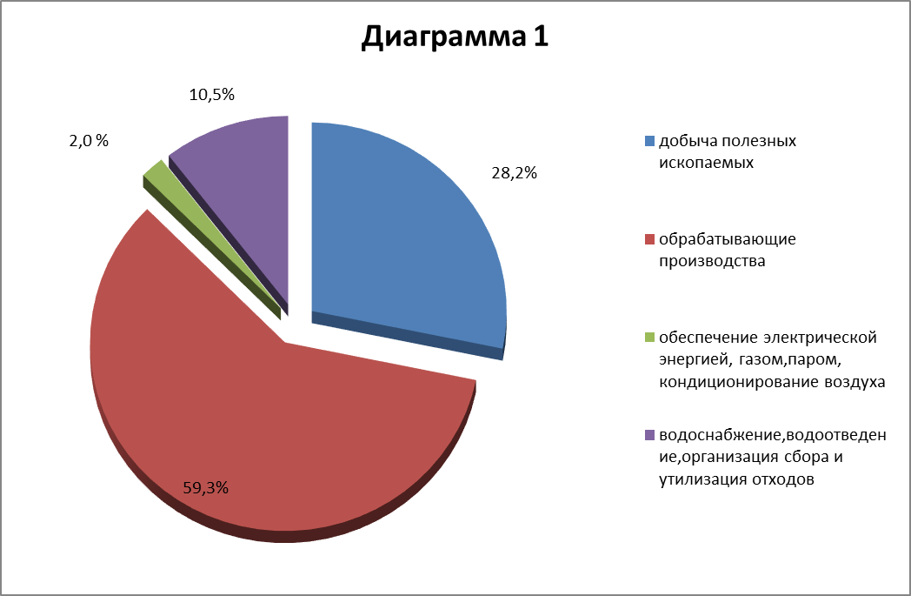

Ведущую роль в промышленном производстве округа (диаграмма 1) занимает обрабатывающее производство, на долю которого приходится 59,3% от объема отгрузки промышленных крупных и средних предприятий округа или 17,2 млрд. рублей, с темпом роста 85,8% к аналогичному периоду 2023 года (темп роста по Московской области 122,1%).
На долю добывающей промышленности приходится 28,2% от объема отгрузки промышленных крупных и средних предприятий округа. В денежном выражении ее оборот составил 8,2 млрд. рублей с темпом роста 129,3% к соответствующему периоду 2023 года (темп роста по Московской области 118,0%).
Объем отгруженной продукции предприятий:
- обеспечения электрической энергией, газом и паром; кондиционирование воздуха, снизился по сравнению с аналогичным периодом 2023 года на 0,3% и составил 586,2 млн. рублей (темп роста по Московской области 108,9%).
- водоснабжение, водоотведение, организация сбора и утилизация отходов, деятельность по ликвидации загрязнений вырос по сравнению с аналогичным периодом 2023 года на 0,6 % и составил 3,0 млрд. рублей (темп роста по Московской области 110,7%).

СЕЛЬСКОЕ ХОЗЯЙСТВО
Наличие поголовья скота в сельскохозяйственных организациях характеризуется следующими данными:

 | На 1 октября  2024 года | На 1 октября 2023 года | Темп роста,  %
Крупный рогатый скот, голов: | 1901 | 2800 | 67,9
в том числе коровы, голов | 905 | 1252 | 72,3
Свиньи | 0 | 0 | 0
Овцы и козы | 0 | 0 | 0

Поголовье крупного рогатого скота на 1 октября 2024 года во всех сельскохозяйственных организациях округа составило – 1,9 тысяч голов (67,9% к аналогичному уровню прошлого года), из него коровы – 0,9 тысяч голов (темп роста 72,3%).
В январе-сентябре 2024 года всеми сельскохозяйственными предприятиями округа произведено:

 | январь-сентябрь  2024 года | январь-сентябрь  2023 года | Темп роста,  %
Скот (в живом весе), тонн | 285,7 | 369,5 | 77,3
Молоко, тонн | 2909,7 | 6352,1 | 45,8

ПОТРЕБИТЕЛЬСКИЙ РЫНОК ТОВАРОВ И УСЛУГ

Потребительская сфера Рузского городского округа объединяет около 350 юридических лиц и 1541 индивидуальных предпринимателей из числа хозяйствующих субъектов.
За 9 месяцев 2024 года оборот розничной торговли крупных и средних предприятий округа составил 13,2 млрд. рублей, что выше аналогичного уровня 2023 года на 21,3%; оборот оптовой торговли вырос по сравнению с аналогичным периодом прошлого года на 36,4% и составил 43,8 млрд. рублей; объем платных услуг населению вырос по сравнению с аналогичным периодом прошлого года на 7,3 % и составил 3,2 млрд. рублей.

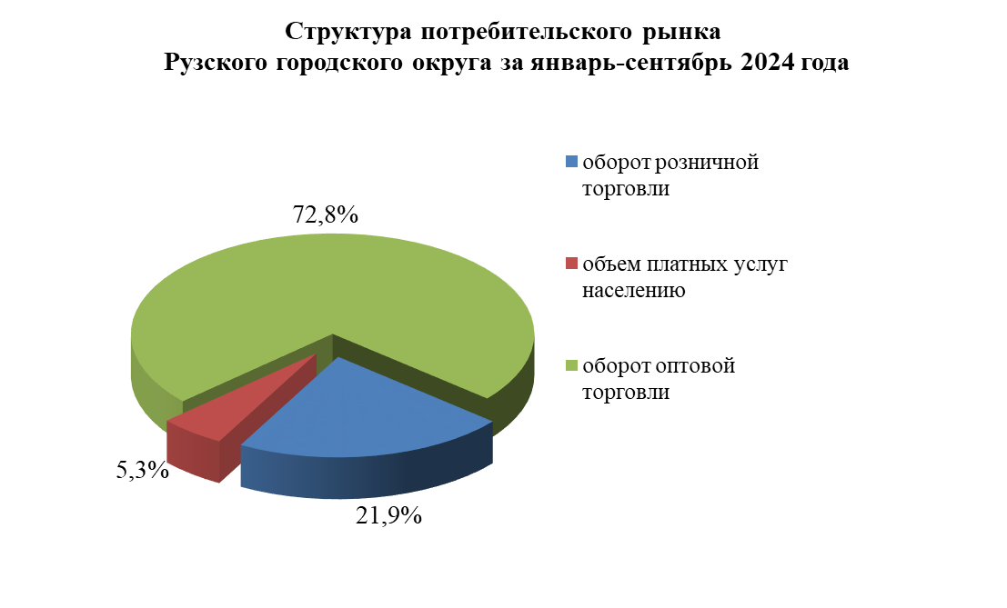

Оптовая торговля является основной составляющей в структуре потребительского рынка округа. Согласно представленной диаграмме, ее доля составляет 72,8%.
Доля оборота розничной торговли в структуре потребительского рынка – 21,9%, доля платных услуг 5,3%.

ИНВЕСТИЦИИ

Уровень инвестиционной активности является одним из основных факторов, характеризующих развитие экономики округа в целом.
Объем инвестиций в основной капитал крупных и средних предприятий округа за январь-сентябрь 2024 года составил 2,1 млрд. рублей, что ниже аналогичного периода прошлого года на 54,9%.

Основные показатели инвестиционной деятельности
организаций Рузского городского округа

 | Январь-сентябрь  2024 год | Январь-сентябрь  2023 год | Темпы роста, %
Инвестиции в основной капитал, тыс. руб.  в том числе: | 2 053 582 | 4 553 291 | 45,1
- собственные средства | 1 719 443 | 1 672 579 | 102,8
-привлеченные средства | 334 139 | 2 880 712 | 11,6
Инвестиции в основной  капитал – жилые здания и помещения, тыс. руб. | - | Данные не публикуются | -
в % к общему объему финансовых вложений | - | - | -
Инвестиции в основной капитал - здания (кроме жилых) и сооружения, расходы на улучшение земель  тыс. руб. | 473 212 | 1 097 133 | 43,1
в % к общему объему финансовых вложений | 23,0 | 24,1
Инвестиции в основной капитал - машины, оборудование, транспортные средства, хозяйственный инвентарь и др. объекты тыс. руб. | 1 517 672 | 1 422 403 | 106,7
в % к общему объему финансовых вложений | 74,0 | 31,2
Инвестиции в основной капитал – прочее, объекты интеллектуальной собственности | 62 698 | 24 078 | в 2,6 раза
в % к общему объему финансовых вложений | 3,0 | 0,5

Одним из основных направлений капиталовложений крупных и средних предприятий являются инвестиции в основной капитал – машины, оборудование и транспортные средства (доля в общем объеме инвестиций 74,0%), а также в здания (кроме жилых) и сооружения (их доля в общем объеме составила 23,0%).
Объем инвестиций за счет собственных средств крупных и средних организаций в отчетном периоде по отношению к аналогичному уровню предыдущего года вырос на 2,8% и составил 1,7 млрд. рублей. Объем привлеченных средств в отчетном периоде по отношению к аналогичному периоду прошлого года снизился на 88,4% и составил 0,3 млрд. рублей.
Объем привлеченных средств организаций составил 16,3 % общего объема инвестиций.

 | Финансовые вложения
 | тыс. руб. | в % к итогу
Всего, в том числе по источникам финансирования: | 2 053 582 | 100
Собственные средства | 1 719 443 | 83,7
Привлеченные средства,  из них: | 334 139 | 16,3
кредиты банков | Данные не публикуются
бюджетные средства | 243 638 | 72,9
прочие | Данные не публикуются

В разрезе отраслей экономики, наибольший объем финансовых вложений сосредоточен в организациях бюджетного сектора.

ФИНАНСЫ

По официальным статистическим данным по состоянию на 01.10.2024, по крупным и средним организациям округа сальдированный финансовый результат (прибыль минус убыток) составил 8 942,7 млн. рублей, что 33,3% ниже уровня прошлого года.

Распределение прибыльных и убыточных организаций округа по видам экономической деятельности за январь-сентябрь 2024 года:

Наименование отрасли экономики | Сумма прибыли (убытка), тыс. рублей | Доля убыточных  организаций  в общем числе  организаций, соответствующего вида деятельности % | Доля  прибыльных  организаций  в общем числе  организаций, соответствующего вида деятельности %
Всего  из них: | 7 947 962 | 41,5 | 58,5
Добыча полезных ископаемых | 2 670 404 | 40,0 | 60,0
Обрабатывающие производства | 4 100 320 | 47,1 | 52,9
Строительство | Данные не публикуются | - | -
Торговля оптовая и розничная, ремонт автотранспортных средств и мотоциклов | 387 547 | 0 | 100
Транспортировка и хранение | 721 692 | 33,3 | 66,7
Деятельность по операциям с недвижимым имуществом | - | 0 | 100
Деятельность в области здравоохранения и социальных услуг | Данные не публикуются | 50,0 | 50,0

За 9 месяцев 2024 года сумма прибыли по крупным и средним организациям округа составила 8 942,7 млн. рублей, что на 33,3% ниже аналогичного уровня прошлого года. Сумма убытка по крупным и средним предприятиям округа снизилась на 32,8 % и составила 994,7 млн. рублей.

Кредиторская задолженность крупных и средних предприятий Рузского городского округа на 1 октября 2024 года составила 60,4 млрд. рублей.

Кредиторская задолженность организаций по видам экономической деятельности за январь-сентябрь 2024 года:
Наименование отрасли экономики | Кредиторская задолженность,  тыс. руб. | Просроченная кредиторская задолженность,  тыс. руб. | Доля просроченной задолженности в общей сумме кредиторской задолженности, соответствующего вида деятельности, %
1 | 2 | 3 | 4
Рузский городской округ, всего | 60 422 861 | Данные не публикуются
в том числе:
Добыча полезных ископаемых | 1 524 401 | 0 | 0
Обрабатывающие производства | 35 426 390 | Данные не публикуются | -
Строительство | Данные не публикуются | 0 | 0
Торговля оптовая и розничная, ремонт автотранспортных средств и мотоциклов | 17 689 157 | 0 | 0
Транспортировка и хранение | 3 907 819 | 0 | 0
Деятельность по операциям с недвижимым имуществом | Данные не публикуются | 0 | 0
Деятельность в области здравоохранения и социальных услуг | Данные не публикуются | 0 | 0

Дебиторская задолженность на 1 октября 2024 года составила 31,6 млрд. рублей, из нее просроченная – 196,9 млн. рублей (0,6 % от общего объема).
Неплатежи покупателей и заказчиков составляют 87,3% из общего объема дебиторской задолженности, что соответствует 27,6 млрд. рублей.

ТРУДОВЫЕ РЕСУРСЫ, УРОВЕНЬ ЖИЗНИ НАСЕЛЕНИЯ

Среднесписочная численность работников (без учета внешних совместителей) крупных и средних организаций округа на 1 октября 2024 года составила 15 212 человек, что на 5,9 % или на 958 человек меньше аналогичного периода 2023 года.

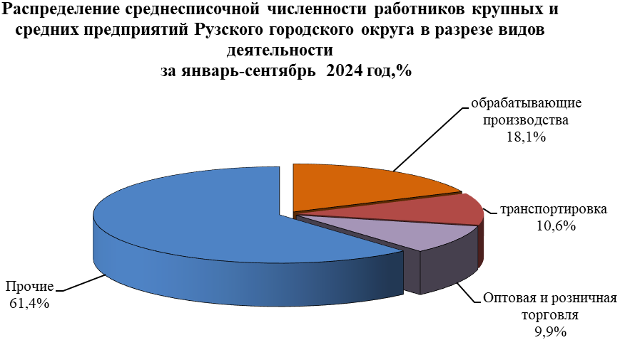
Основным источником денежных доходов для большинства населения округа является оплата труда.
Среднемесячная заработная плата работников крупных и средних предприятий Рузского городского округа за 9 месяцев 2024 года выросла на 17,0 % и составила 87 578,6 рублей по сравнению с аналогичным периодом 2023 года (темп роста по Московской области 119,5%).

В разрезе видов деятельности среднемесячная заработная плата выглядит следующим образом:

Вид деятельности | Среднемесячная заработная плата, руб. | Темп роста  к аналогичному периоду  2023г., %
Сельское, лесное хозяйство, охота, рыболовство и рыбоводство (по данным мониторинга сельскохозяйственных предприятий) | 50 062 | 113,8
Добыча полезных ископаемых | 150 311,4 | 118,6
Обрабатывающие производства | 120 580,2 | 113,5
Строительство | 99 529,5 | 169,4
Торговля оптовая и розничная, ремонт автотранспортных средств и мотоциклов | 100 906,6 | 113,8
Транспортировка и хранение | 67 732,9 | 126,4
Деятельность гостиниц и предприятий общественного питания | 121 006,4 | 115,9
Образование | 74 199,4 | 113,9
Деятельность в области здравоохранения и социальных услуг | 70 977,9 | 114,2
Деятельность в области культуры, спорта, организации досуга и развлечений | 58 678,7 | 107,3

По сравнению с аналогичным периодом 2023 года фонд начисленной заработной платы за январь-сентябрь 2024 года на крупных и средних предприятиях округа вырос на 10,1% и составил 12,0 млрд. рублей.

ПРЕДПРИЯТИЯ МАЛОГО БИЗНЕСА

Малое предпринимательство – это сектор бизнеса, во многом определяющий темпы экономического роста, состояние занятости населения, структуру и качество выпускаемой продукции. И если крупный бизнес – это стержень современной экономики, то малый и средний бизнес – связующие его звенья. Поэтому развитие малого бизнеса важно, как для всей России в целом, так и для отдельно взятой территории.
По состоянию на 01.10.2024 на территории Рузского городского округа осуществляют деятельность 3061 предприятие малого бизнеса: ЮЛ - 876 ед. и ИП – 2185 ед.
юридические
лица
Период, год | 2024 год  9 месяцев | %
Количество предприятий, ед. | 876 | 100,0
РАЗДЕЛ А СЕЛЬСКОЕ, ЛЕСНОЕ ХОЗЯЙСТВО, ОХОТА, РЫБОЛОВСТВО И РЫБОВОДСТВО | 61 | 7,0
РАЗДЕЛ B ДОБЫЧА ПОЛЕЗНЫХ ИСКОПАЕМЫХ | 13 | 1,5
РАЗДЕЛ С ОБРАБАТЫВАЮЩИЕ ПРОИЗВОДСТВА | 118 | 13,5
РАЗДЕЛ D ОБЕСПЕЧЕНИЕ ЭЛЕКТРИЧЕСКОЙ ЭНЕРГИЕЙ, ГАЗОМ И ПАРОМ; КОНДИЦИОНИРОВАНИЕ ВОЗДУХА | 7 | 0,8
РАЗДЕЛ E ВОДОСНАБЖЕНИЕ; ВОДООТВЕДЕНИЕ, ОРГАНИЗАЦИЯ СБОРА И УТИЛИЗАЦИИ ОТХОДОВ, ДЕЯТЕЛЬНОСТЬ ПО ЛИКВИДАЦИИ ЗАГРЯЗНЕНИЙ | 10 | 1,1
РАЗДЕЛ F СТРОИТЕЛЬСТВО | 90 | 10,3
РАЗДЕЛ G ТОРГОВЛЯ ОПТОВАЯ И РОЗНИЧНАЯ; РЕМОНТ АВТОТРАНСПОРТНЫХ СРЕДСТВ И МОТОЦИКЛОВ | 213 | 24,3
РАЗДЕЛ H ТРАНСПОРТИРОВКА И ХРАНЕНИЕ | 55 | 6,3
РАЗДЕЛ I ДЕЯТЕЛЬНОСТЬ ГОСТИНИЦ И ПРЕДПРИЯТИЙ ОБЩЕСТВЕННОГО ПИТАНИЯ | 33 | 3,8
РАЗДЕЛ J ДЕЯТЕЛЬНОСТЬ В ОБЛАСТИ ИНФОРМАЦИИ И СВЯЗИ | 23 | 2,6
РАЗДЕЛ K ДЕЯТЕЛЬНОСТЬ ФИНАНСОВАЯ И СТРАХОВАЯ | 3 | 0,3
РАЗДЕЛ L ДЕЯТЕЛЬНОСТЬ ПО ОПЕРАЦИЯМ С НЕДВИЖИМЫМ ИМУЩЕСТВОМ | 110 | 12,5
РАЗДЕЛ M ДЕЯТЕЛЬНОСТЬ ПРОФЕССИОНАЛЬНАЯ, НАУЧНАЯ И ТЕХНИЧЕСКАЯ | 55 | 6,3
РАЗДЕЛ N ДЕЯТЕЛЬНОСТЬ АДМИНИСТРАТИВНАЯ И СОПУТСТВУЮЩИЕ ДОПОЛНИТЕЛЬНЫЕ УСЛУГИ | 34 | 3,9
РАЗДЕЛ Р ОБРАЗОВАНИЕ | 5 | 0,6
РАЗДЕЛ Q ДЕЯТЕЛЬНОСТЬ В ОБЛАСТИ ЗДРАВООХРАНЕНИЯ И СОЦИАЛЬНЫХ УСЛУГ | 22 | 2,5
РАЗДЕЛ R ДЕЯТЕЛЬНОСТЬ В ОБЛАСТИ КУЛЬТУРЫ, СПОРТА, ОРГАНИЗАЦИИ ДОСУГА И РАЗВЛЕЧЕНИЙ | 10 | 1,1
РАЗДЕЛ S ПРЕДОСТАВЛЕНИЕ ПРОЧИХ ВИДОВ УСЛУГ | 13 | 1,5
РАЗДЕЛ Т ДЕЯТЕЛЬНОСТЬ ДОМАШНИХ ХОЗЯЙСТВ КАК РАБОТОДАТЕЛЕЙ | 1 | 0,1

Таким образом, наибольшую долю в числе малых предприятий занимают организации оптовой и розничной торговли (24,3%), предприятия обрабатывающих производств (13,5%) предприятия, осуществляющие деятельность по операциям с недвижимым имуществом (12,5%) и строительства (10,3%).
На предприятиях малого бизнеса с учетом индивидуальных предпринимателей, численность работников составляет 6904 человек.
Средняя заработная плата работников малых предприятий за 9 месяцев 2024 года составила 37,5 тыс. рублей.

